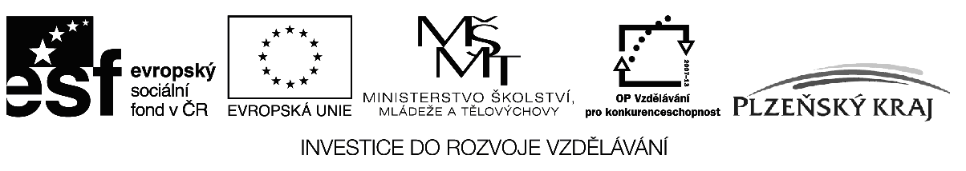

Projekt: CZ.1.07/1.1.12/02.0019 Přitažlivá výuka - základ kvalitního vzdělávání
Souhrnná informace k produktu: Inovace programu výuky všeobecných předmětů /mimo cizí jazyky/
Obsah:
Inovace plánů výuky - tvorba výukových listů pro výuku jednotlivých předmětů /na 1. stupni: český jazyk, matematika, prvouka, informatika, přírodověda, dopravní výchova, hudební výchova; na 2. stupni: český jazyk, matematika, fyzika, zeměpis, přírodopis, chemie, dějepis, občanská výchova, rodinná výchova, hudební výchova/ s využitím nových ICT a zajištění jejich aplikace /s využitím nových ICT/ do výuky.
Cíle:
Vyučující všeobecných předmětů zpracovali v průběhu projektu inovace plánů výuky všeobecných předmětů s využitím nových ICT a aplikovali je do své vlastní výuky v daných předmětech. Posílením využívání ICT ve všeobecných vzdělávacích a odborných předmětech, zlepšením podmínek pro využívání ICT pro žáky a učitele došlo k vyrovnání rozdílů podmínek pro výuku v malé venkovské škole a školami městskými, k odstranění znevýhodnění ve vzdělávání žáků venkovské školy. Modernizace vzdělávacích metod přináší kvalitnější úroveň vzdělání žáků naší základní školy. Spolu s nižším počtem žáků ve třídách /než v městských školách/ vytvořilo výrazně lepší podmínky pro žáky i pro učitele naší školy.
Přitažlivější formy výuky, lepší možnosti vedou ke zvýšení úrovně znalostí a praktických dovedností v oblasti ICT a jejich přirozené, samozřejmé využívání těchto nových technologií v běžném životě. Žáci jsou sebevědomí a více si věří.
Metody a formy výuky:
Inovativní plány všeobecných předmětů byly vytvářeny s ohledem na věk žáků, na jejich možnosti řádného pochopení a osvojení si učiva. Vyučující při tvorbě využívali svých pedagogických zkušeností a kombinovali je s novými možnostmi, které přinesla realizace projektu /ICT/. Vhodná byla i doba realizace projektu, která navazovala na tvorbu našeho vlastního školního vzdělávacího programu “Školadění“ a na modernizaci naší školy, kterou přinesla realizace předchozího projektu ROP NUTS II Jihozápad /2008-2009/.
V plánech všeobecných předmětů na 1.stupni základní školy se často využívá interaktivní tabule, se kterou žáci tohoto věku velmi rádi pracují, vyučování je efektivní, za kratší časový úsek si žáci rychleji osvojí nové poznatky, protože chtějí pracovat, procvičovat na i-tabuli. K této činnosti byly využívány buď zakoupené programy nebo si je vyučující našli na internetu /adresa je uváděna v jednotlivých inovacích/.
Další pomůckou je procvičování učiva na netbooku /máme jich k dispozici 30/, žáci mohou pracovat samostatně, ve dvojicích či větších skupinách. Samozřejmostí je přístup žáků k internetu, takže v inovacích se využívá hojně i této možnosti.
V přírodovědě využili vyučující možnosti naplánovat činnost s novými moderními mikroskopy, případně při výuce v přírodě zaznamenat přírodniny kamerou, a pak s materiálem dále pracovat v dalších hodinách, tím opět zpestřili vyučovací metody.
V plánech všeobecných předmětů na 2. stupni využívají vyučující více odborné učebny /jazyková, počítačová, odborná učebna fyziky, chemie a biologie/, vyhledávání na internetu, audio a video pomůcky, práce na i-tabuli, fotoaparát, kameru /viz jednotlivé plány výuky/.
Podle výukových plánů probíhala následně i výuka v jednotlivých předmětech, takže si vyučující ověřili reálnost svých plánu v praxi, případně v dalších inovacích uplatnili zkušenosti získané v předešlé praxi.
Žáci pracovali individuálně, ve dvojicích, či větších skupinách podle charakteru naplánované výuky. V inovacích vyučující pamatovali na dostatečné procvičení, osvojení učiva, na přitažlivost výuky pro danou věkovou skupinu žáků. Určitým indikátorem by mohla být skutečnost, že se v přijímacích řízeních na střední školy všichni naši žáci umístili hned v 1. kole přijímacích řízení a neměli problémy s umístěním po základní škole. To platí i pro zájemce o studium na osmiletých gymnáziích, kam se hlásí žáci z 5. ročníku základní školy.
Termíny a dostupnost produktů:
Inovace výuky všeobecných předmětů /mimo cizí jazyky/ - tvorba výukových listů pro výuku jednotlivých předmětů /na 1. stupni: český jazyk, matematika, prvouka, informatika, přírodověda, dopravní výchova, hudební výchova; na 2. stupni: český jazyk, matematika, fyzika, zeměpis, přírodopis, chemie, dějepis, občanská výchova, rodinná výchova, hudební výchova/ probíhala v období od 04/2010 do 06/2012. Konečná verze vytvořeného produktu je dostupná v tištěné podobě v ředitelně ZŠ a elektronicky na webu školy www.cernosin.cz/zs/.

